Город вырос на месте старинного шорского улуса Тагтыгаал, первое упоминание о котором в официальных документах относятся к 1848 году. К середине XIX века в нем насчитывалось уже 377 жителей и 48 хозяйств. Первым храмом по ревизии 1852 года значится деревянная часовня.
По документальным отчетам, хранящимся в государственном архиве Томской области, значится, что в улусе Осинниковском до 1864 года стояла деревянная часовня, построенная жителями издавна, с чьего позволения, неизвестно. Жители самого улуса были прихожанами Николаевской церкви в Калтане, построенной еще в 1862 году.
Первая церковь в Осинниках была воздвигнута в 1866 году. В том же архиве Томской области хранится подлинный документ из представления епископа Томского Священнейшему Синоду, в котором сообщается, что временно Кузнецкий купец 2 гильдии Назар Куригешев построил в улусе Осинниковском на свои деньги новую деревянную, на каменном фундаменте церковь и снабдил ее нужными принадлежностями. За это его признали заслуживающим награждения Орденом святой Анны 3 степени (4 апреля 1871 года № 1655) и золотой медалью для ношения на шее на Станиславской ленте (30 января 1871 года № 16). Церковь освящена 2 сентября 1868 года, храмозданной грамоты нет, но план строения имеется.

Существуют документы о причте Пророко-Ильинской церкви улуса Осиновского за 1906 год. Священником в то время был Алексей Иванович Чевалков, 1881 года рождения, окончивший полный курс Бийского Миссионерского Катехизаторского училища, сам родом из Бийского уезда. Исполнял должность псаломщика Михаил Степанович Чистяков, 1873 года рождения, сын инородца, окончивший то же училище. Церковный староста – инородец Абинской управы, неграмотный Николай Иванович Кызласов, 1874 года рождения. Священник Алексей Иванович Чевалков Сын инородца, 1881 года рождения окончил Бийское Катехизаторское училище в 1901 году по первому разряду. Сначала был надзирателем за учениками при Катехизаторском училище, учитель рисования и черчения при этом училище (с 1901 по 1905 годы). Определен псаломщиком Алексеевской церкви, затем учителем алтайского языка в Бийском Катехизаторском училище. С 17 марта 1906 года рукоположен в сан диакона в одной из школ Бийского округа. С 16 августа 1906 года назначен миссионером Мрасского отделения миссии; с 29 августа 1906 года рукоположен в сан иерея к Свято-Троицкой церкви села Усть-Анзаса Мрасского отделения миссии. С 18 августа 1907 года переведен на должность священника к Пророко-Ильинской церкви Осиновского улуса. Жена Клавдия Васильевна (24 года), сын Виктор (1 год). Исполняющий должность псаломщика Михаил Степанович Чистяков с 1 сентября 1899 года учитель вновь открытой Сыркашенской школы грамоты; с 1 сентября 1904 года переведен в Осиновскую школу грамоты. С 28 октября 1905 года исполняющий должность псаломщика Осиновской Пророко-Ильинской церкви. Женатый, жена Татьяна 22-х лет. На содержание причта положено жалование из Государственного Казначейства - священнику – 300 рублей, псаломщику – 100 рублей в год. И руга от прихожан: священнику – 350 пудов, псаломщику – 125 пудов. Но ругу платили не полностью, а в 1901 году, вследствие неурожая хлеба прихожане отказались и вовсе платить до тех пор, пока не будет на то распоряжения высшего начальства, ссылаясь на то, что русские никакой руги не платят. По воспоминаниям сторожила города Рукавицына Г. В., 1929 года рождения, церковь эта находилась на горе, за нынешним зданием ЦЭММ, остановка РСУ, возле горноспасательной станции, по улице Бандукова, 26. При церкви, в 1887 году священником Григорием Прибытковым была открыта Церковно-Приходская школа. Помещалась она в особом здании, построенном инородцем Иваном Куртегешевым. Закон Божий вел сам священник, а учителем был Илья Булдычаков. По сведениям за 1907 год, на обучении находилось 35 мальчиков и 7 девочек. Прихожанами Пророко-Ильинской церкви были жители соседних улусов: Тушталепского, Шушталепского, Шуракского, Нижнее-Кинерковского, Белого Калтана, Черного Калтана, деревень Ашмарино и Куртуково.

Новая история поселка началась с 1926 года после закладки угольной штольни Первогорной. В 1930 году положена железнодорожная ветка от Кузнецка, заложены три крупных шахты. С этого периода началось активное строительство нового поселка, получившего с 1938 года статус города. С этих пор к 1968 году численность населения города увеличилась с 25,5 тысяч до 67, 9 тысяч человек, а к 1994 году уменьшилась до 63 тысяч.
По свидетельству старожила А. Д. Типайкина, эта церковь существовала до 1936 года, когда поссовет продал ее на слом поселенцам. Из нее построили 3 жилых дома.
Только после войны 5 марта 1947 года смогла возродиться Ильинская церковно-приходская община. Первым настоятелем стал протоиерей Владимир Назаров, старостой избран Василий Лихачев. В том же году приобрели молитвенный дом, а в 1950 году второй крестильный храм. В 1957 – 1958 годах в церковной ограде построили третий дом, в котором появилась сторожка и склад. Из первых клириков прихода известен Василий Назаров, который после открытия церкви в 1947 году по ложному обвинению был осужден на 10 лет. После него сменилось еще 10 священников. С 1966 по 1968 годы настоятелем этого храма служил священник Дмитрий Иванович Будько – ныне управляющий Кемеровской епархией Высокопреосвященнейший Архиепископ Софроний (умер в 2008 году). На праздник святой Троицы в 1995 году он отслужил божественную литургию в родном храме.
Но здание церкви с годами ветшало. Прихожанам приходилось добиваться у местной власти разрешения на его капитальный ремонт. Необходимо было более года Церковному Совету вместе с настоятелем отцом игуменом Александром Чернавцевым и иереем Василием Кузнецовым, прихожанам добиваться у местных властей разрешения на ремонт здания церкви.
Разрешение на ремонт было получено далеко не сразу. Ответы были такие (по словам старожилов): «Как я, атеист, буду разрешать строить здание Православной Церкви?». Это записано со слов 90-летнего ветерана прихода Эфимия Столярчука, трудившегося пономарем в церкви более 30 лет. Он умер в 1988 году.
Нужно отметить, что церкви пришлось выдержать длительную борьбу, чтобы получить разрешение на строительство на прежнем месте из-за шахтовых подработок. Но Приходскому Совету удалось доказать такую необходимость, взяв последствия (в виде официальной расписки), вину на себя. Строилась новая церковь деревянная на бетонном фундаменте в 1970 – 1971 годах и была освящена по благословению Высокопреосвященнейшего архиепископа Гедеона. В январе 1974 года Митрополит Гедеон в сослужении клириков Кемеровского благочиния освятил вновь отстроенный деревянный храм.
Во время строительства Церкви прихожан отличал большой энтузиазм, крепкая вера в милость и помощь Божию, трудами и на средства которых построена церковь.
Из слов граждан: «Вот старушки, по немощи дома ничего делать не могут, а здесь кирпичи и бревна таскают». Так укрепляла прихожан благодать Божия.
Особую помощь в заготовке стройматериалов оказал прихожанин, ныне уже покойный, Харитон Чепель. Строили церковь плотники бригады Доронкина вместе с певчим церковного хора Харитоном Чепелем и пономарем Ефимом Столярчуком. Строительство сопровождалось под неусыпным надзором властей и КГБ, строить весьма торопились, так как все-таки нашлись добрые люди, стоявшие у власти, которые предупредили, что разрешение на строительство может быть отменено и строительство заморожено.
Атеисты не верили, что прихожане построят церковь: «Старушки дома ничего не делают, как же они построят церковь?» (из слов пономаря Ефимия Столярчука, слышавшего от власть придержавших эти слова). Ефимий – пономарь не раз ходил в горисполком с ходатайством о строительстве церкви и слышал эти и тому подобные слова. К сожалению, тогда было такое понимание борьбы с религиозным фанатизмом. Позже для храма были вырезаны и позолочены великолепный иконостас и киоты, а храм расписан великолепно умелым художником. Иконы написаны художниками Патриархальной мастерской в Рублевском стиле. Иконы алтаря, а так же почитаемые храмовые иконы Пророка Божия Илии и Божией Матери «Почаевская» написаны художниками Мастерской Московской патриархии, которые подновил впоследствии диакон Сергей Сазонов.
Заканчивалась позолота иконостаса и написание икон и киотов было уже после 1982 года, так же как и роспись храма. Постепенно было приобретено все необходимое для Богослужения. Только за один год сшили и приобрели в патриархии 20 облачений для священнослужителей. В 1982 году капитальной перестройке подвергся крестильный храм Святого Православного Симеона Богопримца. В эти же годы проведен и капитальный ремонт церкви, построены новый дом для настоятеля, ремонтные мастерские с гаражом, новая баня. Большую помощь в этом оказали местная администрация, руководители шахты «Капитальная». Капитально отремонтирована сама церковь Пророка Божия Илии с заменой нижнего венца.
До 1992 года особых финансовых проблем церковь не ощущала. Начались беды после отпуска цен государством и ужасной инфляции с 1992 года. Из-за невыплат церковью денег по пенсионному фонду был начислен штраф, налоги и зарплату было выплачивать трудно. По настоятельной просьбе власти пошли навстречу (глава администрации Петров Владимир Андреевич) перечислили церкви 30 тысяч рублей, а штраф отменили и церковь вышла из создавшегося положения. В 1993 году опять церкви так же власти помогали и некоторые организации и положение финансово-хозяйственное стало постепенно стабилизироваться. Три главных торговых организации города (Парамзин, Дронов и Шевцов – начальники) помогли купить грузовой автомобиль.
Шахта «Капитальная» выделила легковой автомобиль для обслуживания прихожан. Когда машину эту захватили и разбили преступники, то власти выделили автомобиль «Москвич», так как без церковного транспорта стало невозможно исполнять церковное столь многообразное послушание. Была построена ремонтная мастерская с гаражом для легкового автомобиля. В 1994 году построен теплый большой гараж для грузовых автомобилей. И все это совершенно необходимо. Куплен и прицеп для легкового автомобиля. Пришлось просить средства у организаций на гараж. Своими церковными средствами даже малое строительство исполнять стало невозможно. В порядке благотворительности церковью до 1992 года средства перечислялись в значительных суммах в дома инвалидов, больницы и детсады с одновременным их посещением.
Осинниковский благочиннический округ образован указом Архиепископа Софрония от 20 декабря 1995 года. В него вошло 12 церквей, в том числе храмы нынешнего Междуреченского благочиния. С 1 августа 1999 года в Осинниковском благочинии насчитывается 6 приходов. С июня 2000 года Указом Архиепископа Софрония церковь Великомученика Пантелеимона из поселка Кузедеево отошла в состав первого Новокузнецкого благочиния.
С 1982 по настоящее время настоятелем является один из старейших священнослужителей епархии, протоиерей Дмитрий Павлович Стреха. Благочинный протоиерей, настоятель Ильинской Церкви города Осинники, отец Дмитрий родился 22 мая 1939 года в белорусской деревне Уголец Брестской области. По окончании сельхозтехникума на родине оказался в Кузбассе, где в феврале 1972 года был рукоположен во диакона, а в сентябре 1973 года во священника Михайло-Архангельской церкви города Новокузнецка. После непродолжительной службы священником Покровской церкви города Прокопьевска с октября 1978 по ноябрь 1980 года служит в Никольском храме города Новокузнецка, а в ноябре 1982 года назначается настоятелем Ильинской церкви города Осинники. В 1983 году возведен в сан протоиерея, в 1988 году награжден палицей, а в 1995 году крестом с украшениями, в 2003 году орденом преподобного Сергия Радонежского III степени.
С 1990 года вторым священником служит Евгений Куликов. В 1996 году в храм был рукоположен еще один священник Тарутантов.
С 1990 года в крестильном храме проводятся занятия по программе воскресной школы с 30 детьми. При храме имеется библиотека Православной литературы.
Почитаемыми святынями в храме являются икона пророка Божия Илии и икона Божией Матери «Почаевская» с 1996 года при храме действует сестричество.

Приписной храм
Административный центр города Осинники – Церковь Каменная Святой Троицы. Приход открыт в 1996 году. В 1999 году закончена разработка проекта Троицкого храма, закладной камень в основании был освящен Владыкой Софронием 2 августа 2000 года. Генеральным подрядчиком определено ОАО «Осинникишахтстрой», субподрядчик ОАО «Новокузнецк». Приписная к Ильинской церкви города Осинники.

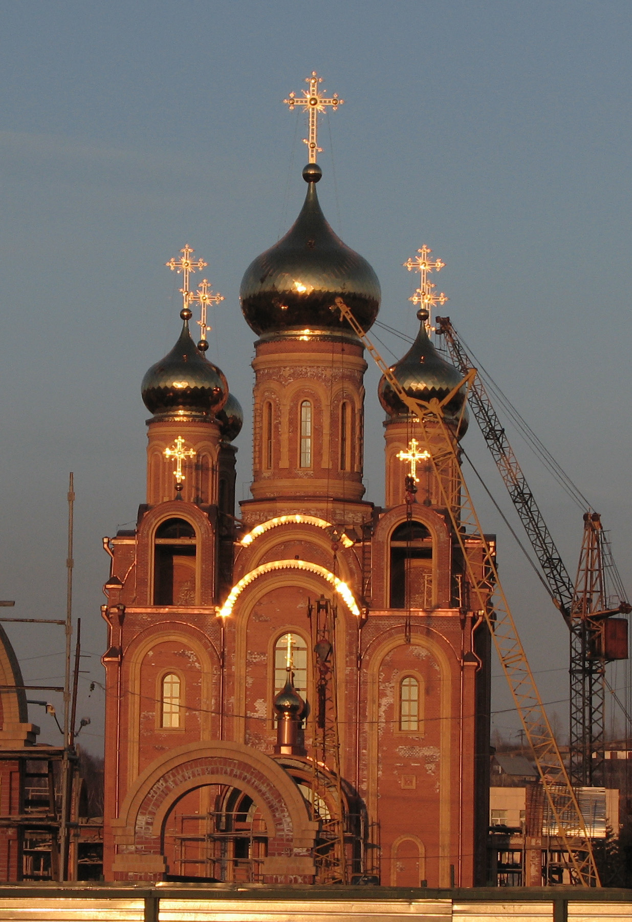

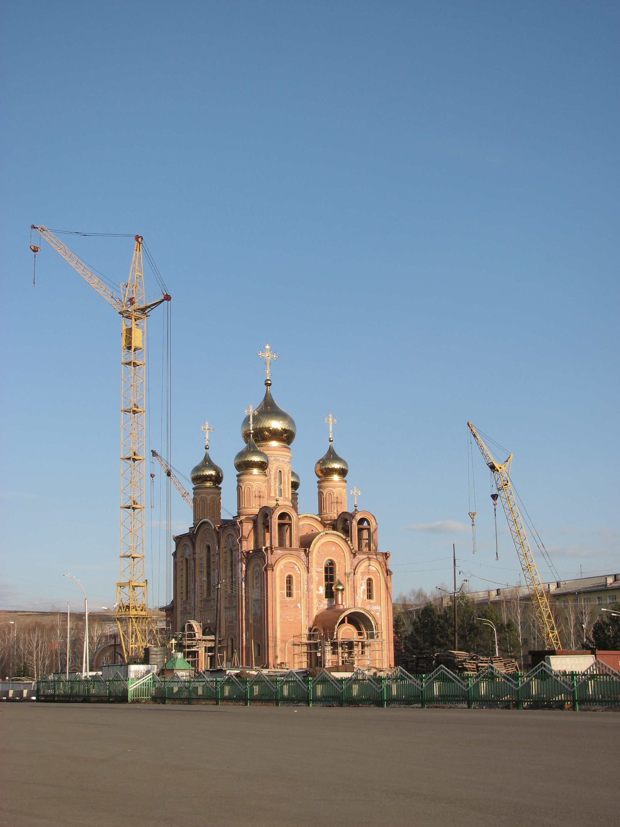

ЛИТЕРАТУРА

- Кемеровская и Новокузнецкая Епархия русской Православной церкви // авторы текстов Архиепископ Софроний и др. – ООО ИД «Ваяж», Новосибирск, 2003 г. – С. 300.

- Газета «Время и жизнь». - 1998. – от 18 ноября
Научный сотрудник А. Бойко.

- Настоятельский годовой отчет о жизни Ильинского прихода
за 1907 год.

